Proyecto: DOSW-Library API
Stack: Spring Boot 4.0.3 · Java 21 · PostgreSQL · MongoDB Atlas · JWT · HTTPS

1. Descripción del Servicio
DOSW-Library es una API REST para la gestión de una biblioteca digital. Permite registrar libros, administrar usuarios y controlar préstamos activos, con autenticación JWT y comunicación HTTPS.
El sistema soporta dos motores de base de datos intercambiables mediante perfiles de Spring Boot: PostgreSQL para persistencia relacional y MongoDB Atlas para persistencia no relacional. Esto permite escalar el catálogo de libros con estructuras flexibles sin romper la compatibilidad con el modelo original.

2. Tecnologías
Lenguaje y Framework
- Java 21
- Spring Boot 4.0.3
- Maven 3.9 como gestor de dependencias
Seguridad
- Spring Security con autenticación JWT (jjwt 0.11.5)
- HTTPS con TLS/SSL mediante certificado PKCS12 en el puerto 8443
- Roles: USER y LIBRARIAN controlados con @PreAuthorize
Persistencia
- Spring Data JPA + Hibernate para el perfil relacional (PostgreSQL 17)
- Spring Data MongoDB para el perfil no relacional (MongoDB Atlas AWS M0)
Otras herramientas
- SpringDoc OpenAPI 2.8.5 — documentación Swagger UI
- JUnit 5 + Mockito — pruebas unitarias
- JaCoCo 0.8.12 — reporte de cobertura
- SonarCloud — análisis estático de código
- GitHub Actions — pipeline CI/CD

3. Funcionalidades
Autenticación
- Registro de nuevo usuario
- Login con retorno de token JWT

Gestión de libros
- Crear libro con número de copias
- Consultar libro por ID
- Listar todos los libros
- Actualizar stock de copias
Gestión de usuarios
- Consultar usuario por ID
- Listar todos los usuarios
- Eliminar usuario (solo si no tiene préstamos activos)
Gestión de préstamos
- Crear préstamo — valida disponibilidad del libro y límite de 3 préstamos activos por usuario
- Devolver préstamo
- Consultar préstamos por usuario
- Listar todos los préstamos

Casos de Uso
- CU-01 — Registrar usuario: Un nuevo usuario se registra con nombre, username y contraseña. Actor: Público.
- CU-02 — Iniciar sesión: El usuario autenticado recibe un JWT con su rol. Actor: Público.
- CU-03 — Crear libro: El bibliotecario registra un libro con título, autor y copias. Actor: LIBRARIAN.
- CU-04 — Consultar catálogo: Cualquier usuario autenticado consulta los libros disponibles. Actor: USER, LIBRARIAN.
- CU-05 — Crear préstamo: El usuario toma un libro si hay copias disponibles y no superó el límite de 3. Actor: USER, LIBRARIAN.
- CU-06 — Devolver préstamo: El usuario devuelve un libro activo, liberando una copia en el catálogo. Actor: USER, LIBRARIAN.
- CU-07 — Eliminar usuario: El bibliotecario elimina un usuario que no tenga préstamos activos. Actor: LIBRARIAN.

4. Diagramas
4.1 Diagrama de Base de Datos — Relacional
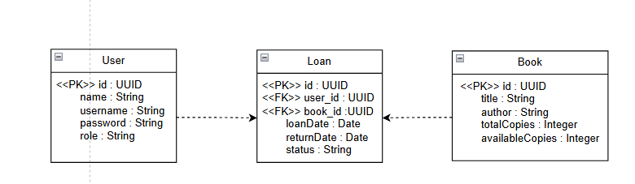
El modelo relacional tiene tres tablas. user almacena los datos del usuario con su rol (USER o LIBRARIAN) y contraseña encriptada con BCrypt. book almacena el catálogo con título, autor, copias disponibles y totales. loan referencia a user y book mediante llaves foráneas, y registra la fecha del préstamo, fecha de devolución y estado (ACTIVE o RETURNED).

4.2 Diagrama de Base de Datos — No Relacional
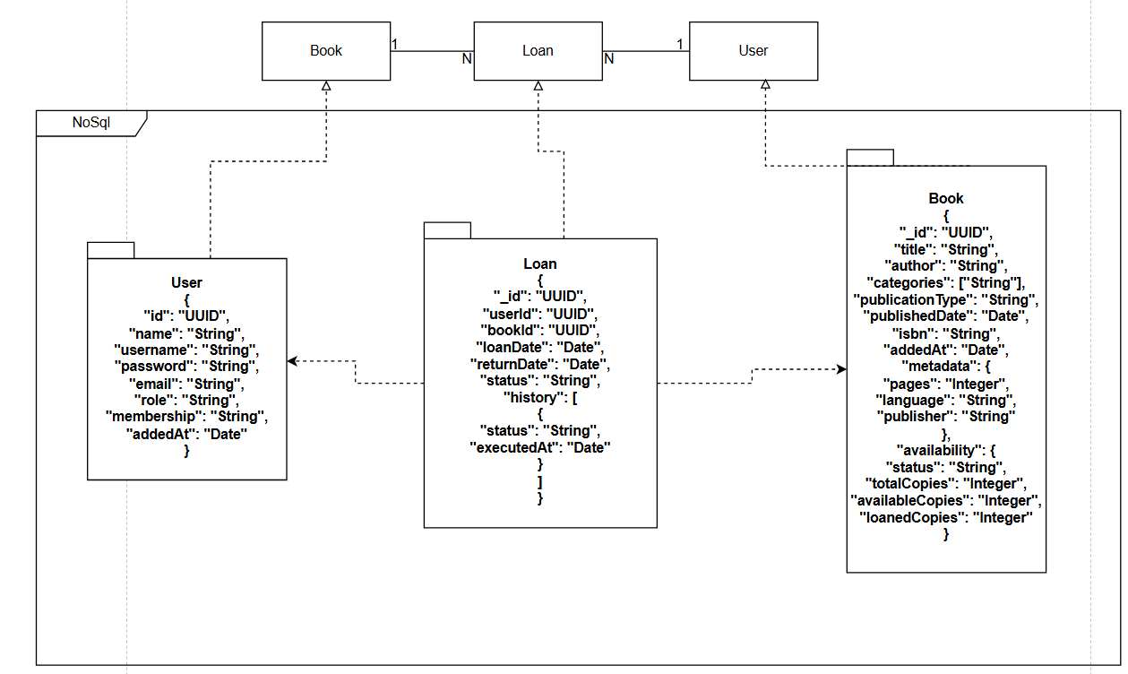En MongoDB se manejan tres colecciones. La colección books extiende el modelo relacional con campos adicionales como categories, publicationType, isbn y publishedDate, además de dos subdocumentos embebidos: metadata (páginas, idioma, editorial) y availability (estado, copias totales, disponibles y prestadas). La colección users agrega email, membership y addedAt. La colección loans incluye el array history embebido con el historial de cambios de estado del préstamo, y referencia userId y bookId como strings.

4.3 Diagrama de Clases
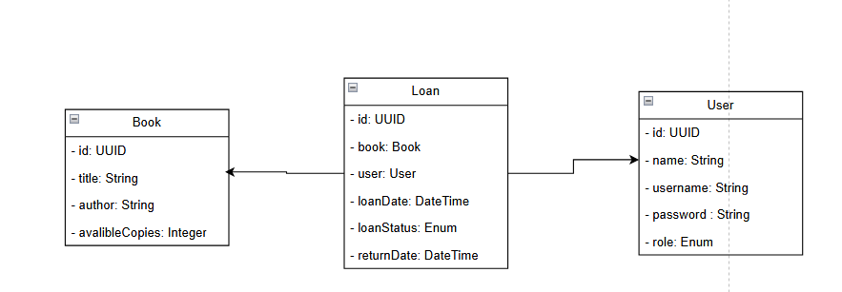El dominio central tiene tres modelos: Book (id, title, author, availableCopies), User (id, name, username, password, role) y Loan (book, user, loanDate, returnDate, status). Los servicios BookService, UserService y LoanService dependen de interfaces genéricas de repositorio definidas en core/repository, lo que desacopla la lógica de negocio de la implementación de persistencia. Las implementaciones concretas se activan según el perfil de Spring configurado.

4.4 Diagrama de Componentes — General
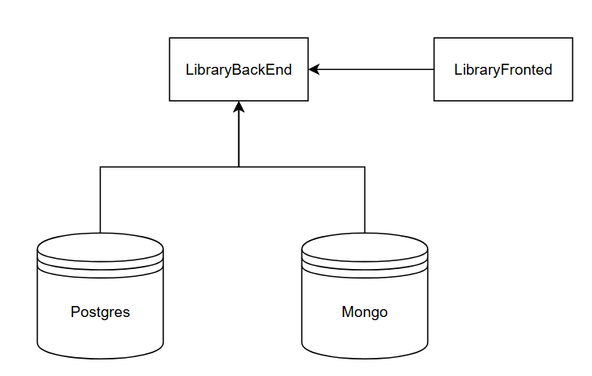El sistema expone su API al cliente (LibraryFronted) a través del backend (LibraryBackEnd). El backend se conecta a las dos bases de datos según el perfil activo: PostgreSQL con el perfil relacional y MongoDB Atlas con el perfil mongo. Solo uno de los dos perfiles está activo en cada despliegue.

4.5 Diagrama de Componentes — Específico
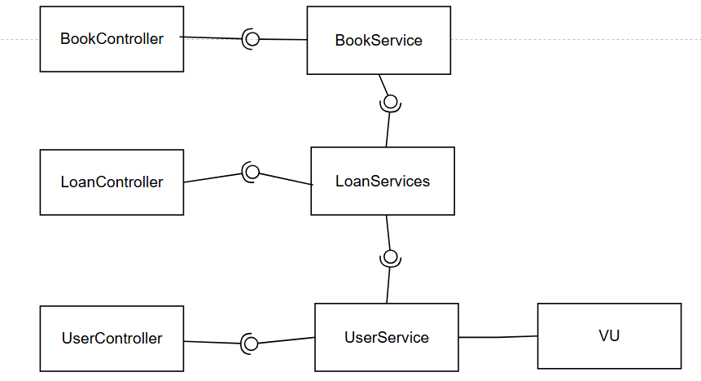Dentro del backend, cada controlador se comunica con su servicio correspondiente a través de una interfaz. BookController usa BookService, LoanController usa LoanService, y UserController usa UserService. LoanService depende internamente de BookService y UserService para validar la existencia y disponibilidad antes de crear un préstamo. UserService se conecta con el componente de validación VU antes de ejecutar la eliminación de un usuario.

5. Funcionalidades Expuestas
POST /auth/register — Público
Registra un nuevo usuario en el sistema.
Request Body:
- name: String — requerido, no puede estar vacío
- username: String — requerido, único en el sistema
- password: String — requerido
Response: 201 Created sin body.

POST /auth/login — Público
Autentica al usuario y retorna el token JWT.
Request Body:
- username: String — requerido
- password: String — requerido
Response: 200 OK
- token: String — JWT Bearer con expiración de 24 horas

POST /api/books — Rol: LIBRARIAN
Crea un nuevo libro en el catálogo.
Request Body:
- id: Long — opcional, se genera automáticamente si no se envía
- title: String — requerido, no puede estar vacío
- author: String — requerido, no puede estar vacío
- availableCopies: Integer — requerido, debe ser mayor a 0
Response: 201 Created sin body.

GET /api/books — Rol: USER, LIBRARIAN
Retorna la lista completa de libros registrados.
Response: 200 OK — lista de objetos con id (Long), title (String), author (String), availableCopies (Integer).

GET /api/books/{id} — Rol: LIBRARIAN
Retorna un libro específico por su ID.
Path param: id — Long, requerido.
Response: 200 OK — mismo objeto que el listado.

PUT /api/books/{id}/stock — Rol: USER, LIBRARIAN
Actualiza el stock total de copias de un libro.
Path param: id — Long. Query param: totalCopies — Integer, requerido, mayor a 0.
Response: 204 No Content.

POST /api/loans — Rol: USER, LIBRARIAN
Crea un préstamo para un usuario sobre un libro. Valida que el libro tenga copias disponibles y que el usuario no supere el límite de 3 préstamos activos.
Query params: userId — Long, requerido. bookId — Long, requerido.
Response: 201 Created con objeto:
- bookId: Long
- bookTitle: String
- userId: Long
- userName: String
- loanDate: Date — formato ISO 8601
- status: Enum — ACTIVE o RETURNED
- returnDate: Date — null si el préstamo sigue activo

PUT /api/loans/return — Rol: USER, LIBRARIAN
Marca un préstamo activo como devuelto y libera la copia del libro.
Query params: userId — Long, requerido. bookId — Long, requerido.
Response: 204 No Content.

GET /api/loans — Rol: LIBRARIAN
Retorna todos los préstamos registrados en el sistema.
Response: 200 OK — lista de LoanDTO.

GET /api/loans/user/{userId} — Rol: USER, LIBRARIAN
Retorna los préstamos de un usuario específico.
Path param: userId — Long.
Response: 200 OK — lista de LoanDTO del usuario.

POST /api/users — Rol: LIBRARIAN
Crea un nuevo usuario en el sistema.
Request Body:
- name: String — requerido, no puede estar vacío
- username: String — requerido
- password: String — requerido
- role: Enum — USER o LIBRARIAN
Response: 201 Created.

GET /api/users — Rol: LIBRARIAN
Retorna todos los usuarios registrados. El campo password no se incluye en la respuesta.
Response: 200 OK — lista con id (Long), name (String), username (String), role (String).

GET /api/users/{id} — Rol: USER, LIBRARIAN
Retorna un usuario por ID sin incluir la contraseña.
Response: 200 OK — UserDTO.

DELETE /api/users/{id} — Rol: LIBRARIAN
Elimina un usuario si no tiene préstamos activos.
Response: 204 No Content.

6. Manejo de Errores
Todos los errores retornan la misma estructura:
- status: Integer — código HTTP
- error: String — descripción HTTP del código
- message: String — mensaje descriptivo del error

- 400 — Copies must be positive (copias negativas o cero al crear libro)
- 400 — El titulo de un libro no puede estar vacio
- 400 — El libro debe tener un autor
- 400 — Un usuario no puede tener un nombre vacio
- 400 — El usuario de id X ha exedido el limite de su prestamo (supera 3 préstamos activos)
- 400 — El usuario tiene préstamos activos (al intentar eliminar)
- 401 — Credenciales incorrectas (login fallido)
- 401 — Unauthorized (token JWT inválido o expirado)
- 403 — No tienes permisos para realizar esta accion (rol insuficiente)
- 404 — El libro con el id X no esta disponible
- 404 — El usuario con la id X no se ha encontrado.
- 404 — Préstamo no encontrado
- 500 — An unexpected error occurred

